***ОФИЦИАЛЬНЫЙ ВЕСТНИК***

***АЧИНСКОГО СЕЛЬСОВЕТА***

***БОЛОТНИНСКОГО РАЙОНА НОВОСИБИРСКОЙ ОБЛАСТИ***

***ПЕРИОДИЧЕСКОЕ ПЕЧАТНОЕ ИЗДАНИЕ***

***Ачинского сельсовета Болотнинского района Новосибирской области***

Печатное издание учреждено решением Совета депутатов Ачинского сельсовета 50-й сессии третьего созыва № 119 от 02.10.2009г.

**№ 15 От 06.06.2024г**

В номере:

1.Статья: Профилактика пожаров, возникающих по причине детской шалости с огнем.

2.Решение № 1, 56 сессии от 06.06.2024 О внесении изменений в решение Совета депутатов Ачинского сельсовета Болотнинского района Новосибирской области от 15.12.2023 № 1 «О бюджете Ачинского сельсовета Болотнинского района Новосибирской области на 2024 год и плановый период 2025 и 2026 годов».

**Профилактика пожаров, возникающих по причине детской шалости с огнем.**

Детская шалость с огнем часто становится причиной пожаров. Как показывает практика, часто такие пожары происходят из-за отсутствия навыков у детей осторожного обращения с огнем, недостаточным контролем за их поведением со стороны взрослых, а в ряде случаев неумением родителей организовать досуг своих чад.

В возрасте от трех до семи лет дети в своих играх часто повторяют поступки и действия взрослых, имитируя их труд. Стремление к самостоятельности особенно проявляется в то время, когда дети остаются одни. Нельзя быть уверенным, что ребенок, оставшись один дома, не решит поиграть с коробочкой спичек или зажигалкой, не захочет поджечь бумагу, не устроит костер, который он видел в лесу.

Уважаемые родители, проблема так называемой детской шалости с огнем стоит очень остро. И очень важно помнить, что главная задача – предупредить возможную трагедию, быть рядом и даже на шаг впереди. Наши с Вами усилия должны быть направлены на каждодневную профилактическую работу с детьми, чтобы, если не исключить, то хотя бы свести к минимуму число пожаров и других происшествий с участием детей, избежать травматизма и несчастных случаев. Ведь, прежде всего взрослые в ответе за действия и поступки детей.

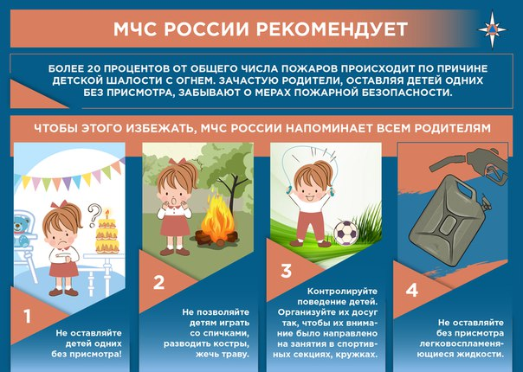

Не показывайте детям дурной пример: не курите при них, не зажигайте бумагу для освещения темных помещений. Храните спички в местах недоступных для детей. Ни в коем случае нельзя держать в доме неисправные или самодельные электрические приборы. Пользоваться можно только исправными приборами, имеющими сертификат соответствия требованиям безопасности, с встроенным устройством автоматического отключения прибора от источника электрического питания. Помните - маленькая неосторожность может привести к большой беде.

Если Вы увидели, что дети самостоятельно разводят костер, играют со спичками и зажигалками, горючими жидкостями, не проходите мимо, не оставайтесь безразличными, остановите их!

Жизнь показала, что там, где среди детей проводится разъяснительная работа, направленная на предупреждение пожаров от детской шалости с огнем, опасность возникновения пожаров по этой причине сводится к минимуму.

Государственный инспектор

Болотнинского района

по пожарному надзору Исаенко Н.Е.

СОВЕТ ДЕПУТАТОВ АЧИНСКОГО СЕЛЬСОВЕТА

БОЛОТНИНСКОГО РАЙОНА НОВОСИБИРСКОЙ ОБЛАСТИ

Р Е Ш Е Н И Е

56-й сессии (шестого созыва)

от 30.05.2024 г. №1

**«О внесении изменений в решение 49-й сессии №1 от 15.12.2023г.** **«О бюджете Ачинского сельсовета Болотнинского района Новосибирской области на 2024 год и плановый период 2025 и 2026 годов».**

Внести в решение 49-й сессии Совета депутатов Ачинского сельсовета Болотнинского района «О бюджете Ачинского сельсовета Болотнинского района Новосибирской области на 2024 год и плановый период 2025 и 2026 годов» №1 от 15.12.2023 г следующие изменения:

**1. п.1. Статья 1 изложить в следующей редакции:**

1. Утвердить основные характеристики бюджета Ачинского сельсовета Болотнинского района Новосибирской области на 2024 год:

1) прогнозируемый общий объем доходов местного бюджета в сумме 12397,9тыс. руб., в том числе объем безвозмездных поступлений в сумме 8783,4 тыс. руб., из них объем межбюджетных трансфертов, получаемых из других бюджетов бюджетной системы Российской Федерации в сумме 8783,54 тыс. руб., в том числе объем субсидий, субвенций и иных межбюджетных трансфертов, имеющих целевое назначение, в сумме 6283,9 тыс.руб.

2) общий объем расходов местного бюджета в сумме 12482,4тыс. руб.

3) дефицит местного бюджета в сумме 84,5 тыс.руб.

**2.** Утвердить приложение 2 «Доходы бюджета Ачинского сельсовета на 2024 год и плановый период 2025 и 2026 годов» в прилагаемой редакции к настоящему Решению.

**3**. Утвердить приложение 3 «Распределение бюджетных ассигнований по разделам, подразделам, целевым статьям (муниципальным программ и непрограммным направлениям деятельности), группам и подгруппам видов расходов бюджетов на 2024 год и плановый период 2025 и 2026 годов» в прилагаемой редакции к настоящему Решению.

**4.** Утвердить приложение 4 «Ведомственная структура расходов бюджета Ачинского сельсовета на 2024 год и плановый период 2025 и 2026 годов в прилагаемой редакции к настоящему Решению.

**5**. Утвердить приложение 6 «Источники финансирования дефицита местного бюджета на 2024 год и плановый период 2025 и 2026 годов в прилагаемой редакции согласно к настоящему Решению.

**6.**Утвердить приложение 8 «Смета расходов дорожного фонда на 2024 год и плановый период 2025 и 2026 годов» в прилагаемой редакции согласно настоящему Решению.

**7**.Направить настоящее решение Главе Ачинского сельсовета Болотнинского района Новосибирской области для подписания, опубликования в периодическом печатном издании «Ачинский вестник».

**8.** Решение вступает в силу с момента опубликования.

|  |
| --- |
| Председатель Совета Депутатов Глава Ачинского сельсовета |
| Ачинского сельсовета Болотнинского района |
| Болотнинского района Новосибирской области |
| Новосибирской области |
| __________ С.А.Туралина ___________ А.В. Туралин |